Meerdere barcodes inscannen

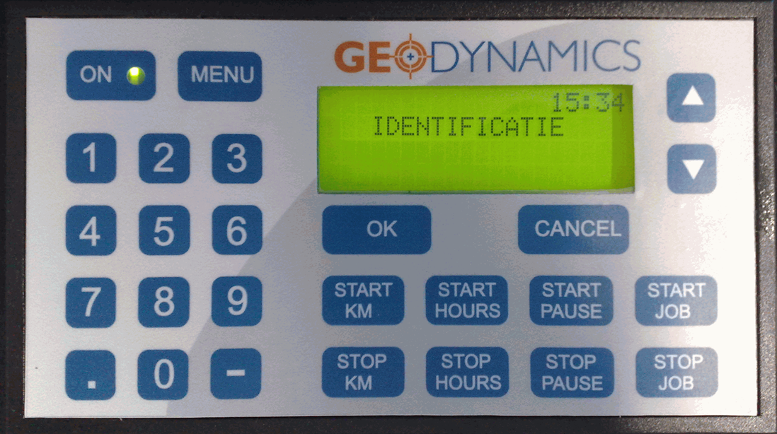

Identificatie | Houd de badge in de buurt van de ON-toets tot je een biep-signaal hoort.
Start job?  Nummer? | Scan de barcode van de eerste deelcode
Toets het scheidingsteken in
Scan de barcode van het scheidingsteken
 | Scan de barcode van de tweede deelcode
Toets het scheidingsteken in
Scan de barcode van het scheidingsteken
 | Scan de barcode van de tweede deelcode
 | Druk op de toets OK om te bevestigen.

Pas het document aan waar nodig alvorens af te drukken

